
ЛИЧНЫЙ КАБИНЕТ НАЛОГОПЛАТЕЛЬЩИКА ЛУЧШЕ ЛИЧНОГО ВИЗИТА В НАЛОГОВУЮ ИНСПЕКЦИЮ

ПОДКЛЮЧАЙТЕСЬ К ЛИЧНОМУ КАБИНЕТУ

Портал Госуслуг в помощь!
- На сайте www.gosuslugi.ru зарегистрироваться на Едином портале госуслуг => обратиться лично для идентификации личности в МФЦ, отделение ФГУП «Почта России» и др. Это позволит использовать полный функционал портала!
- На сайте www.nalog.ru СОЗДАТЬ/ ВОЙТИ в Личный кабинет без посещения налоговой инспекции используя учетную запись Единого портала госуслуг, при условии, что пройдена идентификация личности в МФЦ или отделении ФГУП «Почта России». Смотреть п.1.
- Если вы забыли пароль от Личного кабинета и контрольное слово для восстановления пароля, вы можете войти в сервис используя учетную запись Единого портала госуслуг, при условии, что пройдена идентификация личности в МФЦ, отделении ФГУП «Почта России». Смотреть п.1.
ЛИЧНЫЙ КАБИНЕТ НАЛОГОПЛАТЕЛЬЩИКА ЛУЧШЕ ЛИЧНОГО ВИЗИТА В НАЛОГОВУЮ ИНСПЕКЦИЮ

ПОДКЛЮЧАЙТЕСЬ К ЛИЧНОМУ КАБИНЕТУ

Портал Госуслуг в помощь!
- На сайте www.gosuslugi.ru зарегистироваться на Едином портале госуслуг => обратиться лично для идентификации личности в МФЦ, отделение ФГУП «Почта России» и др. Это позволит использовать полный функционал портала!
- На сайте www.nalog.ru СОЗДАТЬ/ ВОЙТИ в Личный кабинет без посещения налоговой инспекции используя учетную запись Единого портала госуслуг, при условии, что пройдена идентификация личности в МФЦ или отделении ФГУП «Почта России». Смотреть п.1.
- Если вы забыли пароль от Личного кабинета и контрольное слово для восстановления пароля, вы можете войти в сервис используя учетную запись Единого портала госуслуг, при условии, что пройдена идентификация личности в МФЦ, отделении ФГУП «Почта России». Смотреть п.1.

ПОЖАЛУЙСТА, заходите в ЛИЧНЫй КАБИНЕТ, пользуясь
учетной записью портала госуслуг!
Преимущества:
- Можно и нужно обращаться в налоговую инспекцию не посещая её. Не нужно никуда ехать и тратить время на очереди в налоговых инспекциях и банках.
- Уплатить все имущественные налоги, задолженности и пошлины можно в сети Интернет без посещения банка или почты.
- Можно видеть актуальную информацию обо всех принадлежащих Вам на праве собственности объектах недвижимости и транспортных средствах.
- На любой Ваш вопрос будет дан ответ прямо в Ваш Личный кабинет. Вся переписка сохраняется.
- Если Вы останетесь недовольны обслуживанием, то можете попросить связаться с Вами по оставленному Вами в Личном Кабинете номеру телефону.
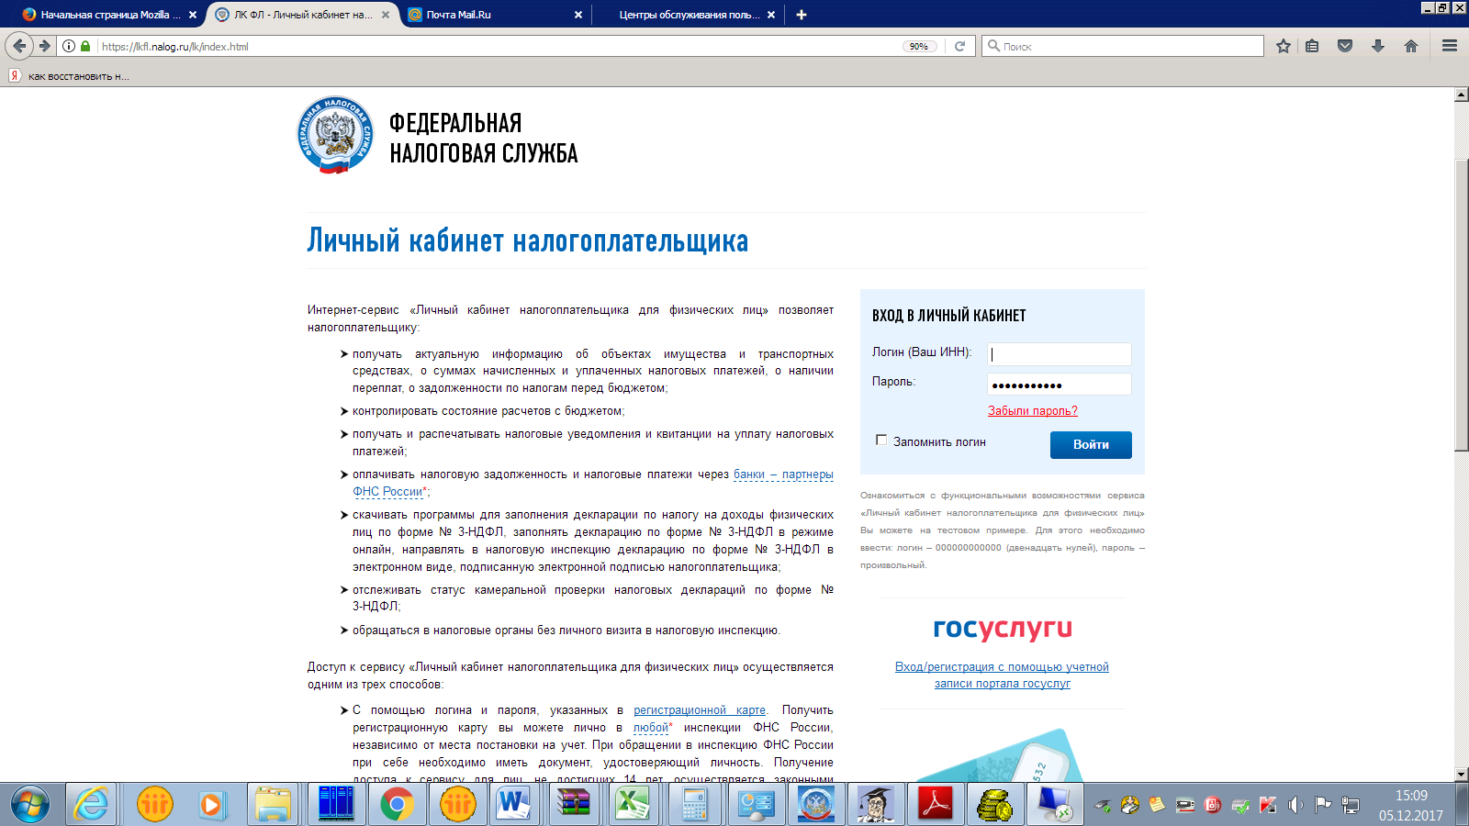

ПОЖАЛУЙСТА, заходите в ЛИЧНЫй КАБИНЕТ, пользуясь
учетной записью портала госуслуг!
Преимущества:
- Можно и нужно обращаться в налоговую инспекцию не посещая её. Не нужно никуда ехать и тратить время на очереди в налоговых инспекциях и банках.
- Уплатить все имущественные налоги, задолженности и пошлины можно в сети Интернет без посещения банка или почты.
- Можно видеть актуальную информацию обо всех принадлежащих Вам на праве собственности объектах недвижимости и транспортных средствах.
- На любой Ваш вопрос будет дан ответ прямо в Ваш Личный кабинет. Вся переписка сохраняется.
- Если Вы останетесь недовольны обслуживанием, то можете попросить связаться с Вами по оставленному Вами в Личном Кабинете номеру телефону.

